# 第2节　弹力



1．知道什么是弹力，弹力产生的条件。

2．了解弹簧测力计的原理。

3．会正确使用弹簧测力计测量力的大小。

1．通过观察和实验了解弹簧测力计的结构。

2．掌握弹簧测力计的使用方法。

1．对周围生活中弹力应用的实例有浓厚的兴趣，体会科学技术的价值。

2．仔细观察实验现象并善于发现问题的意识。

3．通过对弹簧测力计的制作，培养学生勤于动手、严谨细致和爱护仪器的良好品质。

1．认识弹力产生的条件。

2．弹簧测力计的使用。

弹力的概念及产生条件。

橡皮泥、气球、橡皮筋、弹簧、刻度尺、木板、多媒体课件等。



一、情景引入

播放视频：蹦床、蹦极、撑竿跳高、跳水等场景。

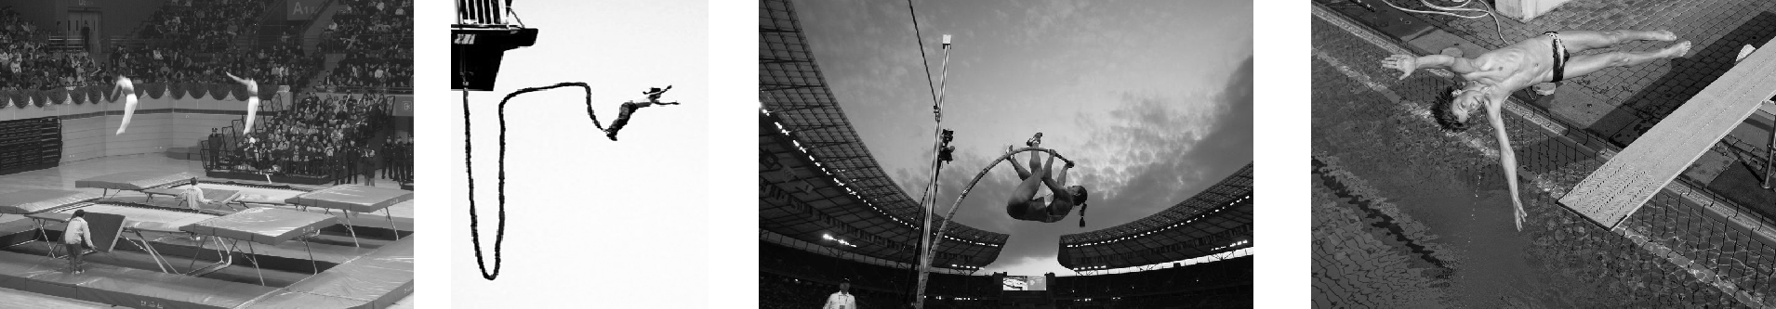

思考：撑竿跳高、跳板跳水比赛中，运动员怎样才能取得好成绩？蹦极中的选手为什么下落到最低点后又会上升？今天我们就来探究其中的奥秘。

二、新课教学

探究点一：弹性与塑性

1．活动：小组为单位利用手中的器材进行实验。

实验1.用力压尺子，体会尺子对手的作用力，松手后，观察尺子的变化。

实验2.用力拉橡皮筋，体会橡皮筋对手的作用力，松手后，观察橡皮筋的变化。

实验3.用力捏橡皮泥，有何感觉？松手后，有何变化？用力握白纸呢？

问题：什么样的物体，在挤压时，会明显地感觉它对我们的手有作用力？

2．学生先动手实验，探究完毕，学生间进行交流，互相解决问题，将不能解决的共同性问题提出来，师生共同讨论最后得出结论。

让学生通过亲身体验，观察并分析弹性和塑性的区别。

演示实验：用力拉弹簧，弹簧会伸长，松手后，弹簧可恢复到原来的长度；粗导线用力掰弯，松手后不能恢复原状。

归纳总结：(1)弹性：物体受力时发生形变，不受力时恢复到原来形状的性质。如：橡皮筋、气球、弹簧等。

(2)塑性：物体受力时发生形变，不受力时不能自动地恢复到原来形状的性质。如：橡皮泥、粗导线等。

探究点二：弹力

活动：找一名学生演示用橡皮筋将粉笔头弹出去。

思考：不让橡皮筋发生形变，能把粉笔头弹出去吗？当使橡皮筋、弹簧、气球发生弹性形变的同时，你的手有何感觉？这又说明了什么呢？

归纳总结：任何物体只要发生弹性形变就一定会产生弹力。物体对支持面的压力、物体受到的支持力、绳的拉力等，其实质都是弹力。

活动：取出废旧圆珠笔里的小弹簧，先用较小的力拉，再用较大的力拉，观察发生形变后的变化。观察后一种情况下，撤去力后弹簧还能恢复原状吗？

总结：弹簧的弹性有一定的限度，超过这个限度，物体就不能恢复到原状。

弹力产生的条件：1.物体互相接触；2.物体发生弹性形变。

问题拓展：当手用力挤压玻璃瓶时，玻璃瓶会发生形变吗？

学生交流讨论后发表自己的看法。

教师讲述：任何物体在外力的作用下都能发生形变。只是形变的明显程度不同。有的形变比较明显(如弹簧的伸长或缩短)，可以很容易看到形状的改变；有的形变微小，需要采用特殊的方法才可以观察到。如利用激光反射法演示坚硬桌面的微小形变(图1)，利用细管中液面的升降显示硬玻璃瓶的形变(图2)，都是把微小形变放大以利于观察。把微小变化放大以利于观察或测量的实验方法，叫“微量放大法”，这是物理学中研究问题的一种重要方法。

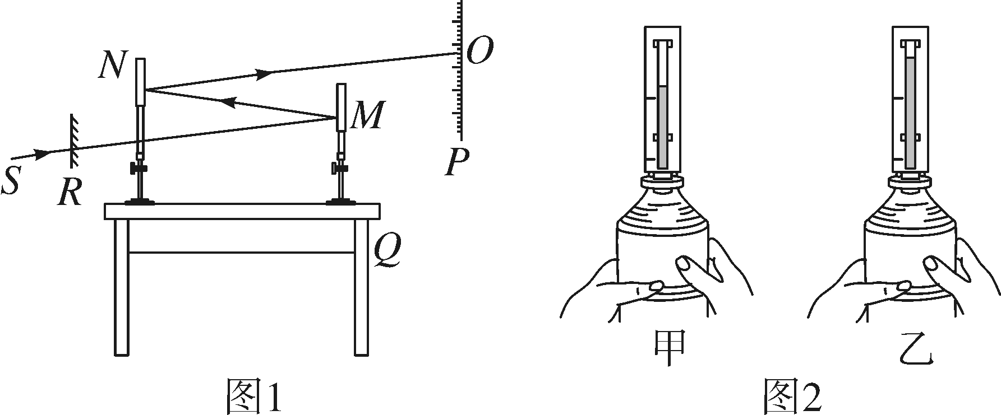

探究点三：探究并验证弹簧的伸长与拉力的关系

思考并表述：弹簧受到的拉力与弹簧伸长的长度有什么关系吗？

请提出猜想，并设计一个小实验来验证一下。

演示一：将弹簧挂在黑板上，此时弹簧不受外力，从弹簧上端到指针的距离叫弹簧的原长。(用彩条显示“原长”)

当弹簧受到拉力时，它的长度会怎样？

演示二：把一个钩码挂在弹簧上，此时，从弹簧上端到指针的距离叫弹簧的长度。(用彩条显示“总长”)

请一学生指出哪一段是由于弹簧受到拉力而伸长的长度。(用彩条显示“伸长”)

教师点拨：此时弹簧的总长减去弹簧的原长就是弹簧伸长的长度。

当弹簧受到拉力增大时，它伸长的长度会怎样？

教师做演示实验：分别在弹簧下挂1个、2个、3个、4个完全一样的钩码，学生依次在下面的表格中记下弹簧受到的拉力和弹簧的各种长度。

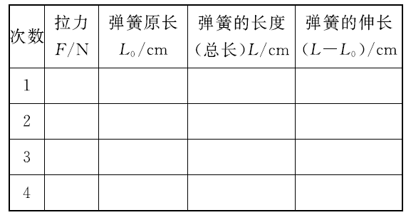

分析表格中的数据，得出结论：在弹簧的弹性限度内，弹簧产生弹力的大小和弹簧伸长的长度成正比。

探究点四：探究弹簧测力计的制作和使用

思考：根据物体的形变与外力的大小的对应关系，能否制造一个测量力的大小的工具？

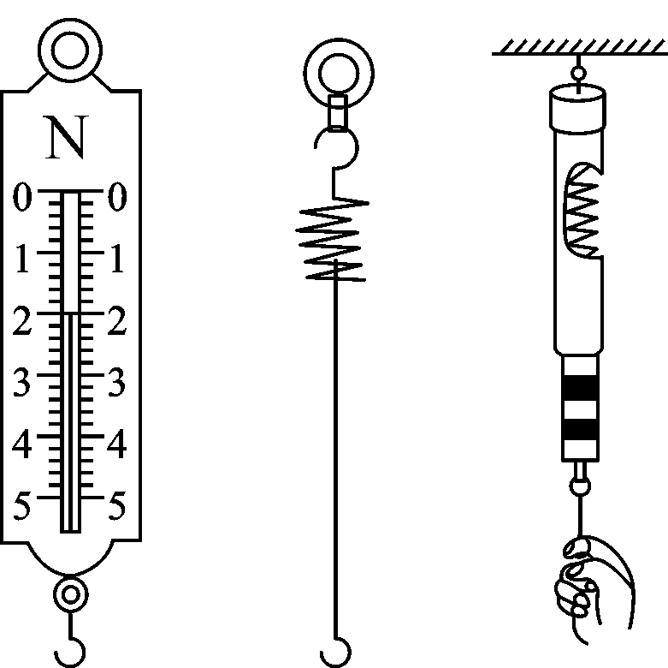

展示弹簧测力计，让学生知道测量力的大小的工具。

学生用思考、观察、实验、讨论等方式认识弹簧测力计，知道其用途、结构、原理。

观察弹簧测力计，说出弹簧测力计由弹簧、挂钩、指针、刻度盘组成。

读一读：

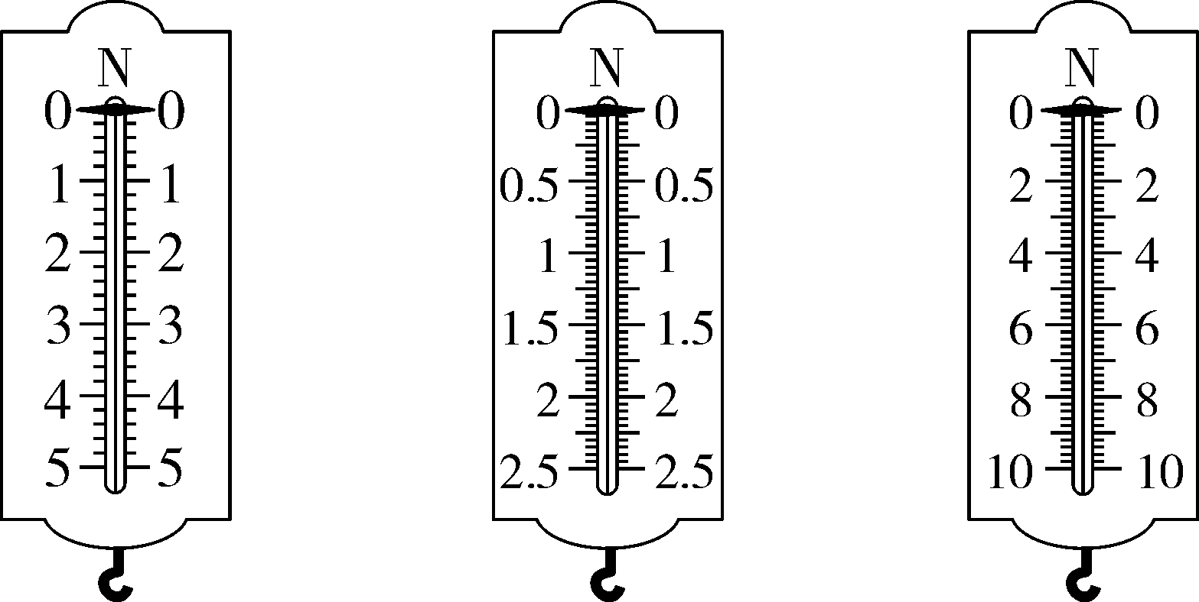

量程：0～5N　量程：0～2.5N　量程：0～10N

分度值：0.2N 分度值：0.05N　分度值：0.2N

评一评：指出不当之处。(教师指点学生回答)

让学生说出弹簧测力计的量程、分度值，加在弹簧测力计上的力能否超过其量程？如果指针不指零应该怎么办？

分组实验：按照课本中安排的实验步骤，练习使用弹簧测力计测量力，感受力的大小，记录好数据，归纳并交流使用弹簧测力计的注意事项。

使用弹簧测力计的注意事项：(1)先要轻轻拉挂钩几次，以避免测量时指针被刻度盘卡住；(2)被测的力要施加在挂钩上，被测力的方向要沿弹簧的轴线方向，以防摩擦或其他阻碍；(3)加在弹簧测力计上的力不允许超过它的最大量程；(4)当指针相对于刻度盘静止时方可读数，读数时视线必须和刻度盘垂直。

多媒体展示其他形式的测力计。

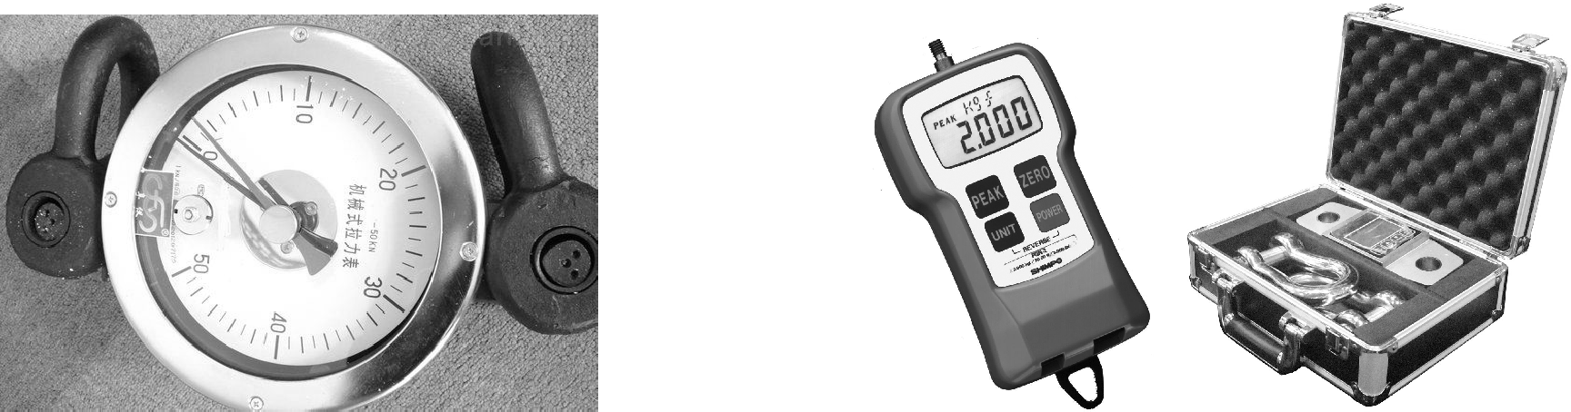

让学生阅读“材料的力学性能”，了解材料还有哪些力学性能，它们有哪些应用。

活动：自制弹簧测力计。

1．小组制作完成后，请其中一组的学生上台展示他们组的制作过程。

(意图：学生动手制作弹簧测力计，充分体现学生的主体地位，培养学生的创造能力和创新精神。)

2．分组探究，练习使用弹簧测力计。

实验1.感受1N、2N、5N力的大小；

实验2.用测力计拉小车在木板上匀速前进，读出拉力大小；

实验3.测出头发被拉断时的拉力大小。

(意图：从物理走向社会，通过对弹簧测力计的作用、结构、使用方法的探究与认识，了解一般仪器的使用方法，培养学生应用的能力。)

3．作业。

查阅资料或亲自调查，了解不同种类的弹簧秤并学会使用它们。

三、板书设计

第2节　弹力

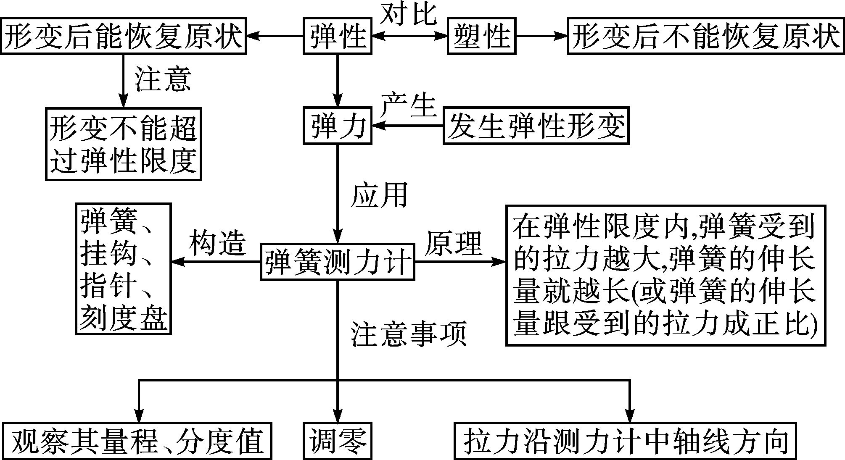

通过前面的学习，学生已经了解了一些力的相关知识，知道了力的作用效果，以及力的作用是相互的。学生对弹力的感性认识较多，生活中形形色色的弹簧随处可见，弹力的应用也很多，因此能很自然地通过实验或实例引入弹力的教学。教学中要注重对学生生活经验的挖掘，体现新课程“从生活走向物理，从物理走向社会”的理念，使抽象的物理概念变成生动形象的认知对象，从而有效地降低学习的难度，让学生在活动中，获得知识、提升能力。弹簧测力计制作原理、测量力的方法是本节课的重点和难点。通过探究影响弹力大小的因素，得出弹簧测力计的原理。对于弹簧测力计的使用方法及注意事项，可以通过学生阅读说明书、观察构造、练习使用、交流总结等多种方式逐步获取，让学生始终处于学习的主体地位，培养他们获取新知识的能力。